Тема:Різні способи додавання і віднімання трицифрових чисел .
Мета:
удосконалювати вміння учнів виконувати додавання і віднімання трицифрових чисел, розв'язувати задачі; розвивати мислення, охайність при виконанні робіт;
виховувати почуття взаємодопомоги, вміння працювати в команді,інтерес до предмету.
Тип уроку: систематизації знань і способів діяльності.
Обладнання: картки, презентація.
Мотивація уроку: стимулювати інтерес до вивчення математики.
Хід уроку
- Організаційний момент.
Ось і пролунав дзвоник. Перевірте все необхідне до уроку на вашій парті.

Сподіваюсь ви будете працювати
Швидко! Дружно! Вміло!

- АКТУАЛІЗАЦІЯ ОПОРНИХ ЗНАНЬ
Вправа з лего (таблиця множення і ділення)

III. ПОВІДОМЛЕННЯ ТЕМИ УРОКУ
Сьогодні на уроці ми будемо продовжувати з вами знайомитись з трицифровими числами.А саме будемо вчитись додавати і віднімати трицифрові числа різними способами..
- Коли я була маленька , навчалась в школі, то мені дужне подобалась математика і малювання.Здається це різні захоплення, аж ніяк.З давніх давен, математика і мистецтво крокують поруч.Видатні художники минулих століть проводили багато часу над математичними розрахунками і кресленнями.Дехто з них відомий не лише своїми мистецькими творіннями .Їхні геніальні винаходи були б не можливими без грунтових знань математики.Зараз ми з вами поєднаємо математику з мистецтвом і попрацюємо з кольовими трицифровими числами. Нагадаємо ,чому їх так називають.
- 1- а сотня, 2-а десятки, 3- я одиниці.Називаємо трицифрові числа завжди з найвищого розряду, із сотень. .Чи знали ви ,що існує всього 3 основні кольори?(червоний, жовтий,синій), а решту кольорів можна утворити змінюючи ці три в різних пропорціях.А розрядів у наших трицифрових числах теж три.Чи не так?
- Спробуємо за допомогою кубиків пригадати правильну назву чисел.Синім кольром позначаємо –сотні, червоним-десятки і жовтим-одиниці.крпапочки на гранях кубика підкажуть кількість одиниць певного розряду. Спочатку демонструю 357. Тепер ви.
- Вправа 3-4 рази
- Каліграфічна хвилинка (робота в зошиті)
- Розкладання кожне із чисел на суму розрядних доданків
(коментування учнів)
753 =
506 =
427 =
Фізхвилинка для очей.
Зараз ми проведемо вправу «Зорові ілюзії» (те, що здається). Уважно подивіться на картину і скажіть, що ви бачите?
(Але як би кола оберталися, то оберталися б і коричневі галочки. А вони знаходяться на своїх місцях. Який же висновок? Нам лише здається, що кола обертаються. У нас виникла зорова ілюзія.)

III. ПОВІДОМЛЕННЯ ТЕМИ УРОКу
Є багато способів додавання і віднімання трицифрових чисел.Сьогодні ми з ними і ознайомимось.
IV. ВИВЧЕННЯ НОВОГО МАТЕРІАЛУ
Пояснення нового матеріалу
- Щоб знайти різницю чисел 470 і 320, треба кожне з чисел розкласти на розрядні доданки: сотні і десятки. Потім окремо відняти сотні (400 - 300 = 100) і десятки (70 - 20 = 50). Додавши отримані числа (100 + 50 = 150), отримали відповідь.
Висновок. Сотні віднімають від сотень, десятки — від десятків. Знайдені результати додають.
1) Порозрядне віднімання трицифрових чисел.
860 – 250 = (800 – 200) + (60 – 50) = 600 + 10 = 610
800 60 200 50
2) Послідовне віднімання круглих трицифрових чисел.
Спочатку від круглого числа віднімають сотні, а потім — десятки.
860 – 250 = (860 – 200) – 50 = 610
200 50
3) Заміна круглих трицифрових чисел десятками.
860 – 250 = 86 дес. – 25 дес. = 61 дес. = 610
2. Щоб знайти суму чисел 250 і 180 , треба кожне з чисел розкласти на розрядні доданки і кожен розряд окремо додати.
1. Первинне закріплення
1) Усно приклади (с. 53, завдання 396).
— Поясніть обчислення виразу двома способами.
620 +260= 340+270=
850-650= 260-180=
230+170= 450+370=
650-330= 520-370 =
Приклади письмово

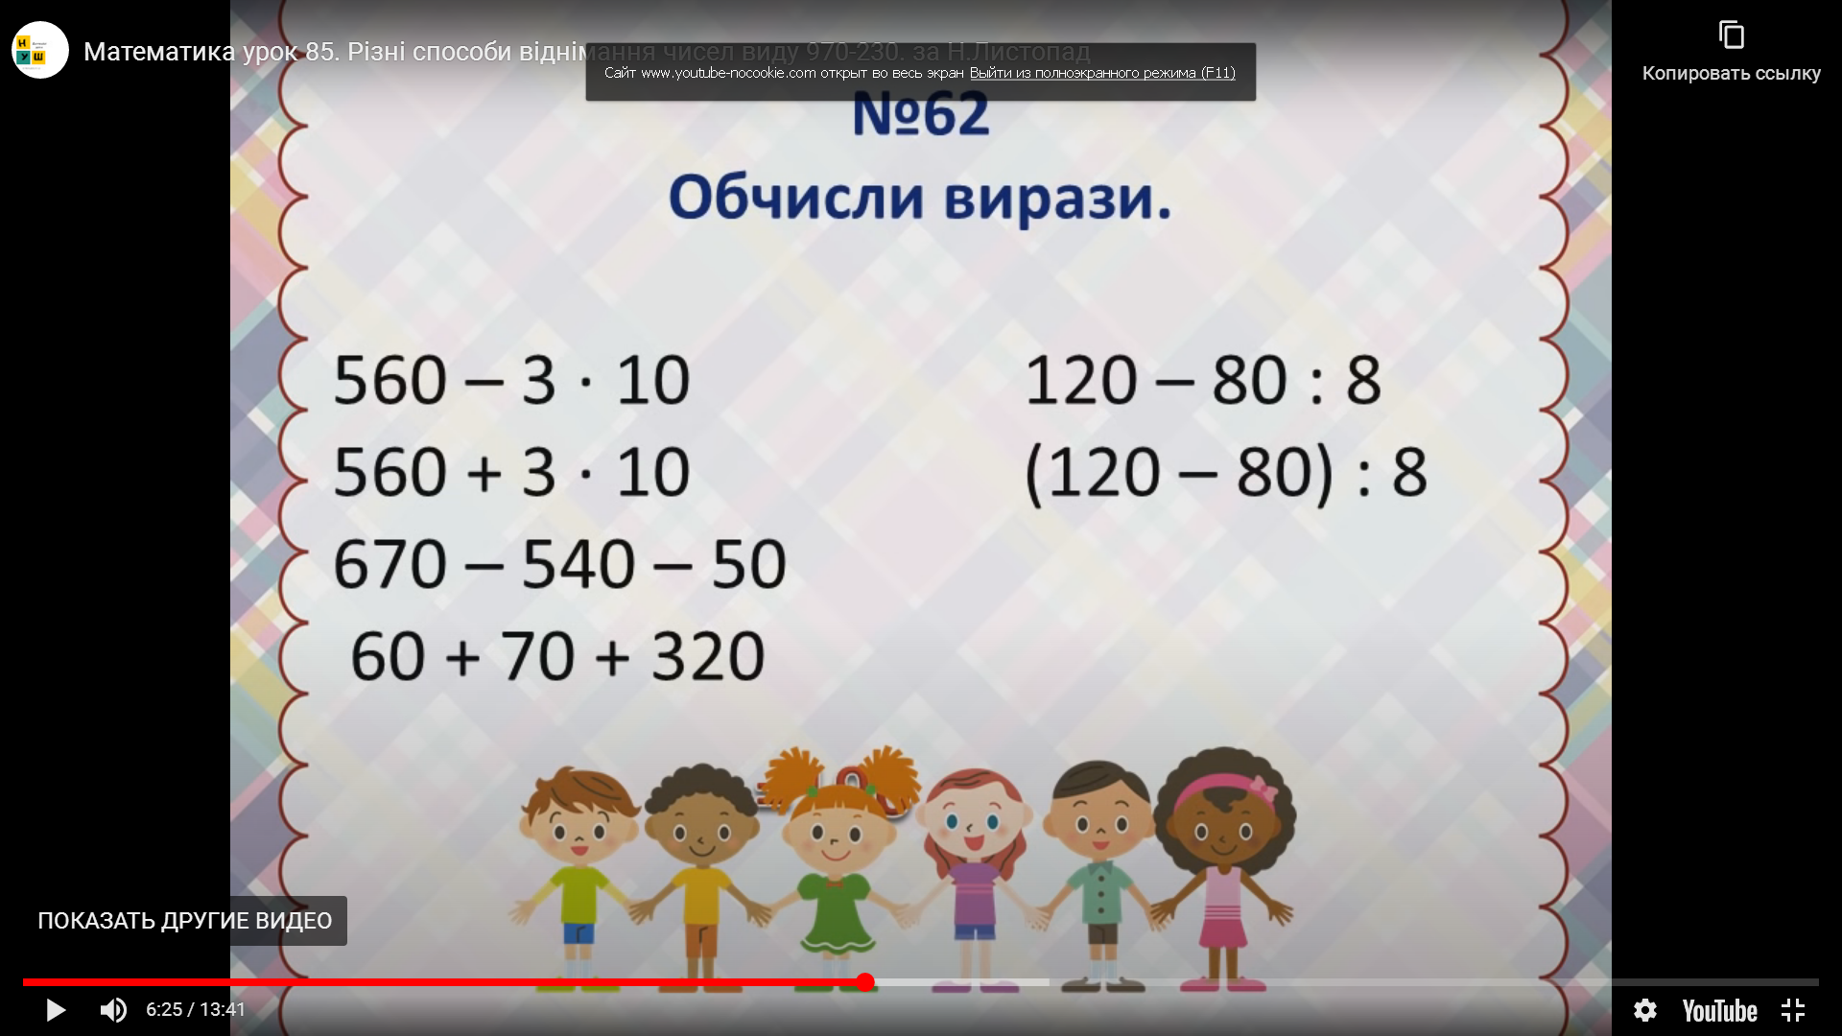
Фізхвилинка
Задача (слайд)
В одній цистерні було 500л води, а в іншій – 400 л . Для поливу городу використали 300 л .Скільки літрів води залишилось ?
- Про що задача? А що таке цистерана? Давайте звернемо увагу на екран.
Було – 500 л і 400 л
Використали – 300 л
Залишилось- ?
— Що треба дізнатися спочатку? Якою дією? Чому?
— Запишемо 1 дію. 500 +400 = 900(л)- в двох цистернах
— Запишемо другу дію.
900-300= 600 (л)
Відповіддь : 600 л води залишилось.

Закріплення та осмислення нових знань
1. Вправа «Продовж твердження». Гра .????
В 1 кг ... г
В 1 м ... дм
В 1 м ... см
В 1 дм ... см
В 1 см ... мм
В 1 ц ... кг
В 1 грн ... к.
Практична робота «Перетворення іменованих чисел»
(фронтально, з використанням прийому «Коментування»).
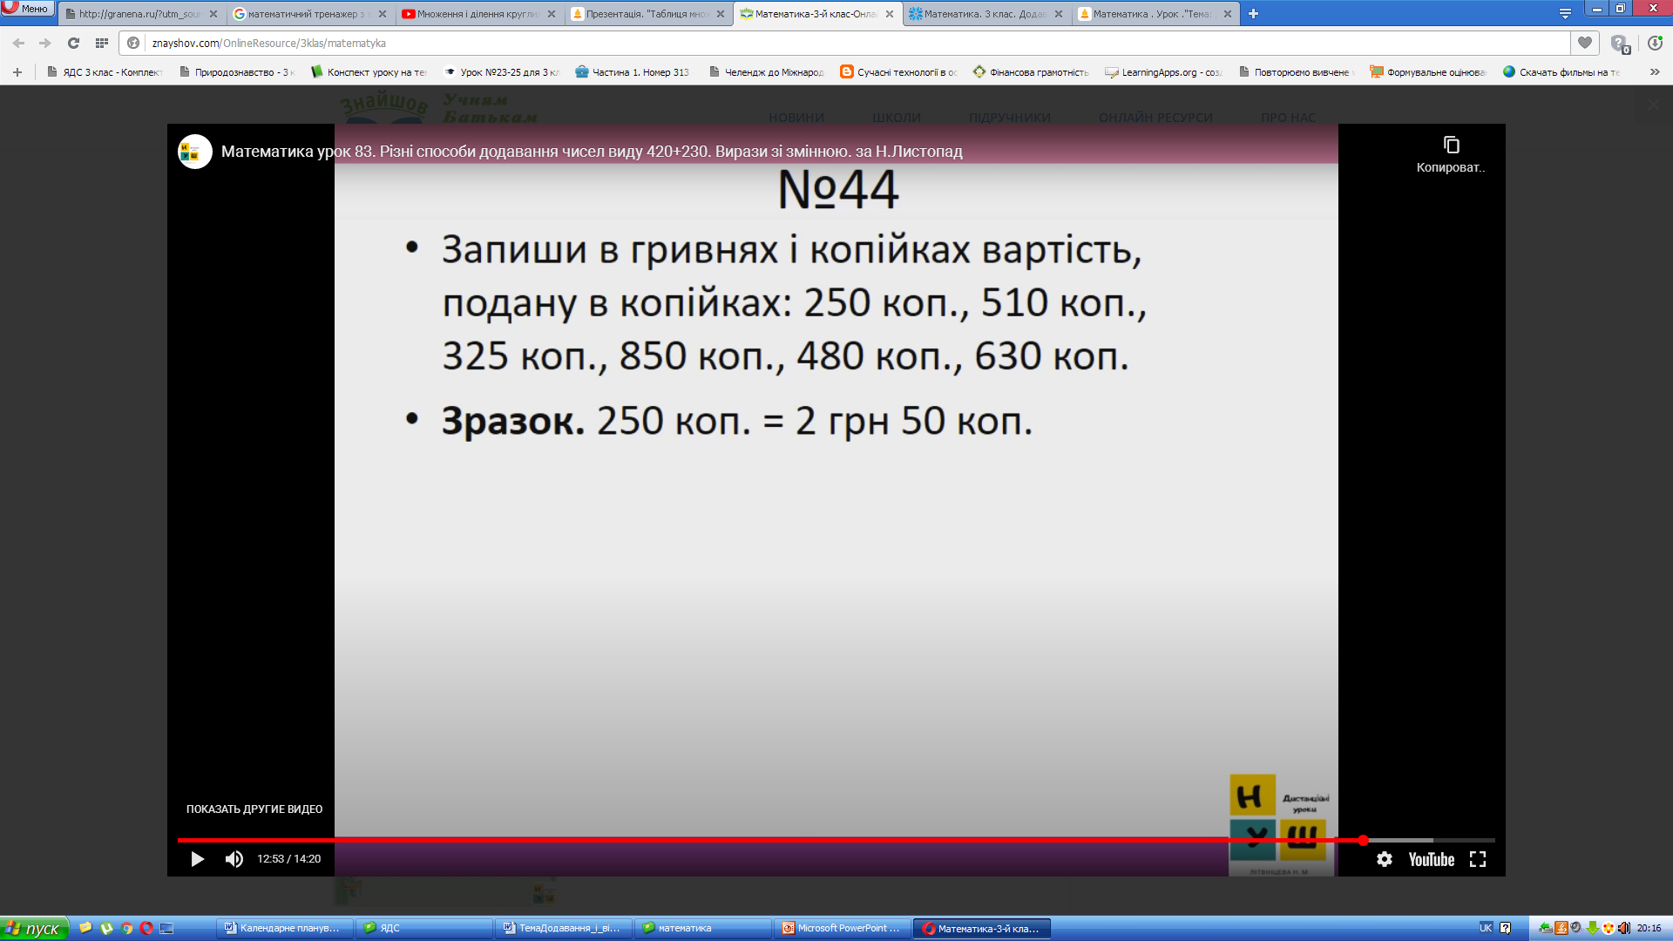
Розвиток математичних знань.
Перед вами сучасна жанрова картина житомирського майстра Михальчука Олександра, яка має назву «Карусель». Є під такою назвою інтерактивна вправа. Але ми проведемо свою вправу «Карусель». Див. Додаток
Перед учнями лежать картки, на яких записані приклади. По команді кожен перевертає картку і виконує один приклад, записує відповідь на картку і передає картку сусіду, який сидить позаду . На, знову отриманій, картці розв’язує наступний приклад і знову передає картку сусідуззаду. І так до тих пір поки всі приклади не будуть розв’язані.
Перевіряємо ваші роботи. Потрібно було б не лише
Швидко розв’язати приклади, а і правильно.

- 320+430=750
- 580- 240= 340
- 340+510=850
- 680 – 170 =510
- 240+520=760
- 540 –320 =220
- 250 + 130 =380
- 290 –140 =150
- 110 + 380 =490
Перевірка :
750, 340, 850, 510, 760, 220, 380,150, 490
Домашнє завдання
С.52 № 389
Підсумок уроку
- Що нового дізналися на уроці?
- Що сподобалось?
- Що було цікавого?
- Який вид роботи викликав утруднення?
Рефлексія
Зараз ми з вами побудуємо вежу нашої роботи . Якщо ви захоплені уроком і вам все вдалося. приєднайте цеглинку синього кольору. Червону приєднуємо – якщо урок сподобався, але потрібна була допомога вчителя чи однокласників, жовтий – якщо вам було важко і сумно на уроці.
Оберіть для себе правильний колір і побудуємо разом вежу нашого уроку.
( аналіз вежі, надання рекомендацій)
Дякую за урок!

Додаток

- 320+430=  - 580- 240=  - 340+510=  - 680 – 170 =  - 240+520=  - 540 –320 =  - 250 + 130 =  - 290 –140 =  - 110 + 380 = | - 320+430=  - 580- 240=  - 340+510=  - 680 – 170 =  - 240+520=  - 540 –320 =  - 250 + 130 =  - 290 –140 =  - 110 + 380 =

- 320+430=  - 580- 240=  - 340+510=  - 680 – 170 =  - 240+520=  - 540 –320 =  - 250 + 130 =  - 290 –140 =  - 110 + 380 = | - 320+430=  - 580- 240=  - 340+510=  - 680 – 170 =  - 240+520=  - 540 –320 =  - 250 + 130 =  - 290 –140 =  - 110 + 380 =

